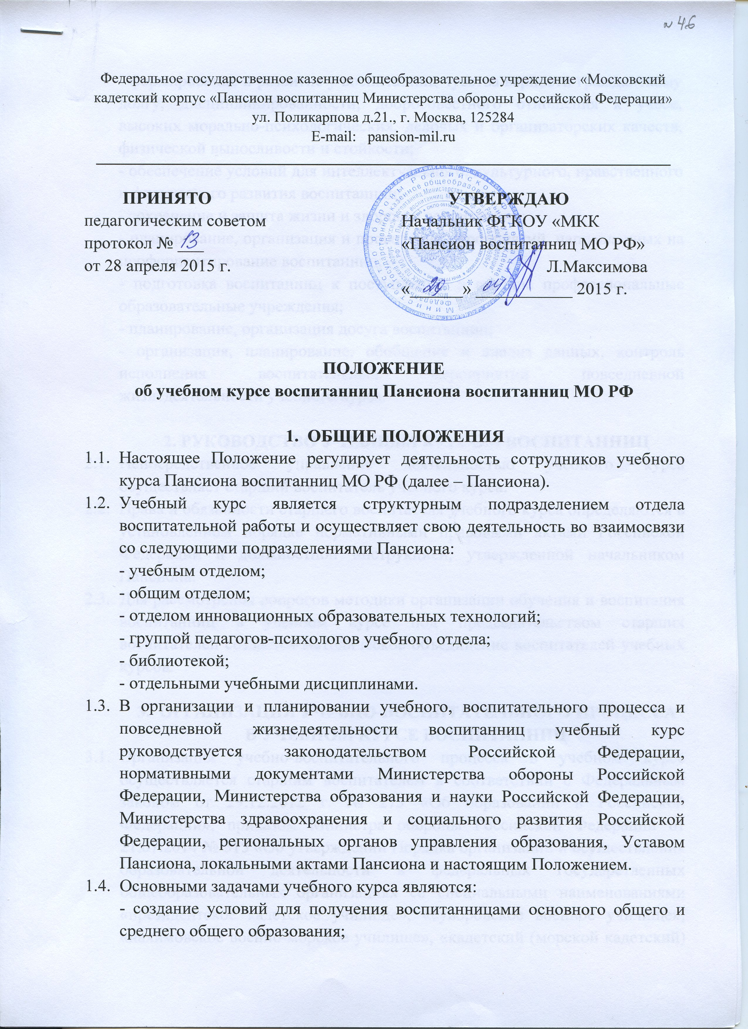

- формирование и развитие у воспитанниц чувства верности гражданскому долгу, дисциплинированности, добросовестного отношения к учебе, высоких морально-психологических, деловых и организаторских качеств, физической выносливости и стойкости;
- обеспечение условий для интеллектуального, культурного, нравственного и физического развития воспитанниц;
- сохранение и защита жизни и здоровья воспитанниц;
- планирование, организация и проведение мероприятий, направленных на профориентирование воспитанниц;
- подготовка воспитанниц к поступлению в высшие профессиональные образовательные учреждения;
- планирование, организация досуга воспитанниц;
- организация, планирование, обобщение и анализ данных, контроль исполнения воспитательных мероприятий повседневной жизнедеятельности учебного курса.

2. РУКОВОДСТВО УЧЕБНЫМ КУРСОМ ВОСПИТАННИЦ
- Непосредственное управление деятельностью учебного курса осуществляет старший воспитатель учебного курса.
- Права и обязанности старшего воспитателя учебного курса определяются в установленном порядке нормативными правовыми актами Российской Федерации и должностной инструкцией, утвержденной начальником Пансиона.
- Для рассмотрения вопросов методики организации обучения и воспитания воспитанниц в учебном курсе под председательством старших воспитателей создается методическое объединение воспитателей учебных курсов.

- ОРГАНИЗАЦИЯ УЧЕБНО-ВОСПИТАТЕЛЬНОГО ПРОЦЕССА
В УЧЕБНОМ КУРСЕ ВОСПИТАННИЦ
- Организация учебно-воспитательного процесса в учебном курсе осуществляется старшим воспитателем в соответствии с Федеральным законом от 29.12.2012 г. № 273 «Об образовании в Российской Федерации», приказом Министра обороны Российской Федерации от 21.07.2014 № 515 «Об утверждении Порядка организации и осуществления образовательной деятельности в федеральных государственных общеобразовательных организациях со специальными наименованиями «президентское кадетское училище», «суворовское военное училище», «нахимовское военно-морское училище», «кадетский (морской кадетский) военный корпус» и в профессиональных образовательных организациях со специальным наименованием «военно-музыкальное училище», находящихся в ведении Министерства обороны Российской Федерации, и приема в указанные образовательные организации», общеобразовательными программами Министерства образования и науки Российской Федерации, планом мероприятий воспитательной работы Пансиона, нормативными документами Министерства обороны Российской Федерации, Министерства образования и науки Российской Федерации, Конвенцией о правах ребенка и иными локальными актами, утвержденными начальником Пансиона.
- Должности сотрудников учебного курса комплектуются гражданским персоналом, имеющим необходимую профессионально-педагогическую квалификацию, соответствующую требованиям квалификационной характеристики по должности и полученной специальности, подтвержденную документами государственного образца об уровне образования и (или) квалификации.
Комплектование должностей сотрудников учебного курса воспитанниц производится приказом начальника Пансиона.
- Основные направления деятельности учебного курса воспитанниц согласно занимаемой должности.
должность | основные задачи
старший воспитатель учебного курса | 1. Организует учебно-воспитательный процесс в учебном курсе.  2. Руководит деятельностью сотрудников учебного курса.  3. Должен знать современные педагогические технологии продуктивного, дифференцированного, развивающего обучения, реализации системно-деятельностного подхода.  4. Анализирует ход и развитие воспитательной работы в учебном курсе, перспективные возможности по обеспечению эффективности учебно-воспитательного процесса.  5. Разрабатывает документы организации учебно-воспитательной работы в учебном курсе.  6. Обеспечивает создание условий для социальной, трудовой адаптации воспитанниц.  7. Отвечает за жизнь и здоровье воспитанниц.  8. Планирует и руководит работой актива воспитанниц учебного курса.  9. Проводит педагогические совещания учебного курса.
воспитатель  учебного курса | 1. Осуществляет руководство повседневной деятельностью воспитанниц.  2. Обеспечивает соблюдение норм и правил техники безопасности в жизнедеятельности воспитанниц.  3. Должен знать современные педагогические технологии продуктивного, дифференцированного, развивающего обучения, реализации системно-деятельностного подхода.  4. Анализирует способности, интересы, склонности воспитанниц, состояние текущей учебной успеваемости воспитанниц класса.  5. Контролирует посещение воспитанницами уроков и других учебных занятий, выполнение ими заданий на самоподготовке.  6. Выполняет записи в дневнике изучения и воспитания воспитанниц.  7. Прививает воспитанницам навыки культурного поведения и навыки личной гигиены.  8. Отвечает за жизнь и здоровье воспитанниц.  9. Принимает участие в педагогических совещаниях учебного курса.
педагог-организатор учебного курса | 1. Планирует, организует и проводит вечера, праздники, досуговые мероприятия и экскурсии.  2. Координирует работу воспитателей, младших воспитателей по выполнению планов культурно-досуговой работы.  3. Должен знать современные педагогические технологии продуктивного, дифференцированного, развивающего обучения, реализации системно-деятельностного подхода.  4. Анализирует возрастные и психологические особенности, интересы и потребности воспитанниц учебного курса для их реализации в различных видах творческой деятельности.  5. Принимает участие в педагогических совещаниях учебного курса.
младший воспитатель учебного курса | Все задачи выполняются совместно или под руководством воспитателя класса  1. Осуществляет контроль и руководство повседневной деятельностью воспитанниц.  2. Обеспечивает соблюдение норм и правил техники безопасности в жизнедеятельности воспитанниц.  3. Анализирует способности, интересы, склонности воспитанниц, состояние текущей учебной успеваемости воспитанниц класса.  4. Контролирует посещение воспитанницами уроков и других учебных занятий, выполнения ими заданий на самоподготовке.  5. Прививает воспитанницам навыки культурного поведения и навыки личной гигиены.  6. Принимает участие в педагогических совещаниях учебного курса.

- ДЕЛОПРОИЗВОДСТВО УЧЕБНОГО КУРСА ВОСПИТАННИЦ
4.1. На учебном курсе разрабатываются и ведутся следующие документы:
- план методической работы на полугодие и год;
- состав методического объединения воспитателей учебного курса;
- книга протоколов заседаний методического объединения воспитателей учебного курса и методические материалы к ним;
- расписание внеклассных мероприятий и классных часов на триместр (полугодие);
- график проведения открытых внеклассных мероприятий и классных часов;
- план воспитательной работы учебного курса на год, триместр (полугодие), месяц;
- личный план повышения квалификации воспитателей учебного курса;
- анализ воспитательной работы учебного курса за год. Триместр (полугодие);
- карта индивидуального развития и личностных достижений воспитанниц;
- портфолио воспитанниц;
- занятость воспитанниц в дополнительном образовании;
- документы по отъезду и прибытию воспитанниц.

- ОРГАНИЗАЦИЯ ПОВСЕДНЕВНОЙ ЖИЗНЕДЕЯТЕЛЬНОСТИ УЧЕБНОГО КУРСА ВОСПИТАННИЦ
  - Организация повседневной жизнедеятельности учебного курса осуществляется в соответствии с приказом Министра обороны Российской Федерации от 21.07.2014 № 515 «Об утверждении Порядка организации и осуществления образовательной деятельности в федеральных
